№ 33 К.Қасымұлы атындағы жалпы орта білім беретін мектебі

ЗЕРТТЕУ ЖҰМЫСЫНЫҢ ТАҚЫРЫБЫ:
Пластикалық бөтелке: зияны мен екінші өмір бере отырып пайдасы.

Орындаған: 9 сынып оқушысы Шәріп Інжу

Ғылыми жетекшісі: биология пәнінің мұғалімі
Халыкова Роза Сатыбалдиевна

Бағыты:Ғылыми- жаратылыстану

Шымкент 2020

Мазмұны
 | Кіріспе…………………………………………………………….......... | 2
1 | Пластикалық бөтелкенің химиялық құрамы....................................... | 5
1.1 | Пластикалық бөтелкенің пайда болу тарихы........................................ | 5
1.2 | Пластикалық бөтелкелерге байланысты экологиялық проблемалар және оларды әлемнің әр түрлі елдерінде кәдеге жарату тәсілдері................................................................................................... | 7
1.3 | Экологиялық сараптама........................................................................ | 8
2. | ЗЕРТТЕУ ЖҰМЫСТАРЫ..................................................................... | 9
2.1 | ПЛАСТИКАЛЫҚ БӨТЕЛКЕНІҢ ЕКІНШІ ӨМІРІ.............................. | 9
2.2 | Пластикалық бөтелкелерден гүлдерді орындау техникасы................ | 9
2.3 | Пластик бөтелкелерден павлин жасау.................................................
2.4 | МЕНІҢ ПЛАСТИКАЛЫҚ БӨТЕЛКЕДЕН ЖАСАЛҒАН БҰЙЫМДАРЫМ.................................................................................... | 12
2.5 | Сауалнама нәтижесі................................................................................ | 25
2.6 | Бұйымның өзіндік құнын есептеу......................................................... | 15
 | Қорытынды....……………………………………………….................. | 19
 | Пайдаланылғын әдебиеттер тізімі..............…....................................... | 20

Кіріспе

Тақырыптың өзектілігі:Адам баласының кез-келген шаруашылық әрекеті әр түрлі қалдықтармен биосфераны ластайды, бұл халықтың денсаулығы мен өміріне, флора мен фауна түрлерінің қысқаруына, қоршаған ортадағы тепе-теңдікке қауіп-қатер тудырады. Кең үйінділерін, өнеркәсіп тастандыларын, қоқыстарды, қала шөп-шаламдарын тек қоршаған ортаны бұзатын ластағыштар деп санауға болмайды, олар құнды шикізат көздеріне жатады. Қазіргі кезеңдегі ғылым мен техниканың даму деңгейіне сәйкес әбден жетілдірілген технологияның жоқтығына байланысты, оларды өндеп құнды өнімдер алу әзірше жолға қойылмаған, сондықтан бұларды сақтауға, жоюға, тасуға, көмуге, зиянсыз түрде айналдыруға көптеген қаражат, энергия, уақыт жұмсалып отыр. Қалдықтар шығаратын негізгі көздерге өнеркәсіп, ауыл-шаруашылығы, үй-жай шаруашылығы жатады.
Қалдықтар– табиғи шикізатты өңдеу нәтижесінде пайда болатын заттар мен өндірістік жарамсыз шығарылымдар. Қалдықтардың барлық түрлерін есептегенде өндірілетін табиғи заттар мен энергияның тек 2%-ы ғана пайдаға асырылады. Қалған 98%-ы әр түрлі қалдықтарға айналады.
Бүгінде қоқысты іріктеуді игере алмай жатқан мемлекеттер – дамушы елдер. Бұл қатарда біз де бармыз.
Оған бірнеше себеп бар.
Бірінші, тұрмыс қалдықтарын өндейтін технология жолға қойылмаған. Екінші, қажетті ресурстар тапшы. Үшінші, күнде өте үлкен көлемде қалдықтар шығады. Сонымен қатар, адамдар үйілген қоқыстың залалын, экологияға және өз денсаулықтарына тигізер қаупін толық сезінбейді.
Күнбе-күн қалдықтарды қоқыс жәшігіне салмас бұрын ешкім мұның бәрі қайда кетеді деп бір сәт те болса ойланбайды. "Пластика пакеттерге тамақ қалдықтарын, жуындыны, қағаздар мен тағы басқа қалдықтарды бірдей салып, тастай береді"
Кез келген үйде істен шыққан, керек болмай қалған заттар бар. Сол заттарды далаға лақтырып, айналамызды ластамай, пайдаға жаратып, екінші өмір сыйлағымыз келеді.
Пластик өндірісінен бастап кәдеге жаратылғанға дейін қоршаған ортаға елеулі зиян келтіреді. Пластикалық өнімдерді шығаратын зауыттар жылына атмосфераға 400 млн. тоннаға дейін көмірқышқыл газын шығарады және бүгінде жануарлардың шамамен 800-дей түрінің пластикті жеп қоюына байланысты және пластикпен улану салдарынан жойылып кету қаупі төніп тұр.
Бір реттік қалталар қаланың кәріз жүйесін толтырып тастайды және су басу қаупін тудырады, пластмасса қоқыстар, туризм саласына зиян келтіре отырып, демалуға арналған орындарды, жағалаулар мен жағалау аймақтарын ластайды.
2012 жылы Әлемдегі мұхиттарда шамамен 165 миллион тонна пластик қалдықтары бар деп есептелген. 2014 жылғы бағалау бойынша мұхит бетінде 268 940 тонна пластик бар, ал пластикалық қалдықтардың бөлек бөлшектерінің жалпы саны 5,25 триллион тоннаны құрайды.
Пластикалық ластану - су қоймаларының ластануы (өзендерге, көлдерге, теңіздерге антропогендік қалдықтарды тастау), бір реттік пластикалық бөлшектермен, пластикалық торлармен және т.б. судың ластануы. Жыл сайын шығарылатын пластмассадан жасалған өнімдердің көп мөлшері бір рет қолдануға арналған: әдетте бір жыл ішінде бір рет пайдаланылатын бір реттік орауыш заттар немесе өнімдер.
Пластиктің екі жүз жылға жуық уақытта ыдырайтындығы белгілі. Пластмассалар жерге түскенде ұсақ бөлшектерге ажырайды да, өзінен қоршаған ортаға химиялық заттарды бөле бастайды. Жер асты сулары арқылы пластиктің ұсақ түйіршіктері және оның химиялық заттары ең жақын су көздеріне түседі, бұл жануарлардың жаппай қырылуына әкеледі.
Бір реттік ыдыс, қалталар, қаптамалар, бөтелкелер және түрлі ыдыстар – біз күнделікті «өндіретін» пластикалық қалдықтардың ең көп тараған түрлеріне жатады. Қазақстанда қалыптасқан көлемнің тек 28,7 пайызы ғана қайта өңделген және адам өмірінде және тұрмыстық шарттарда қайта қолданылады.
Қаралатын мәселе: қаланың барлық көшелері, барлық жолдары қоқыспен көміліп, оның көп бөлігін пластикалық бөтелкелер құрайды.
Ғылыми жаңалығы: Тұрмыстық пластикалық бөтелкелерді пайдалы қолдану тәсілдерін ұсыну. Әлемнің түрлі елдерінде пластикалық бөтелкелерді кәдеге жарату тәсілдерін талдау.
Зерттеудің мақсаты:пластикалық бөтелкелердің адам өміріндегі және табиғаттағы маңыздылығын зерттеу, пластикалық бөтелкелерді қолданғаннан кейін екінші рет экономикалық пайдалы заттар қалай жасалатындығын түсіндіру
Міндеттер:
1. Пластикалық бөтелкелер жасайтын химиялық заттар туралы және пайдалану тарихын анықтау;
2. Көпшілікті пластикалық бөтелкелерді өндіру тарихымен таныстыру. Қай мемлекет көбірек шығаратының анықтау
3. Пластикалық бөтелкелердің табиғатқа, лифосфераға, атмосфераға, гидросфераға әсерін білу
4. Қазіргі қоғамда пластикалық бөтелкелерді кеңінен пайдалануды анықтау үшін құрдастары мен ересектерге сауалнама жүргізу.
5.Үйге арналған түрлі пайдалы өнімдерді пластик бөтелкелерден жасап шығару, оны сату жағын ойластыру, экономикалық пайдасын есептеу
6. Пластикалық бөтелкелерде құйылған сусынның құрамын, химиялық қасиеттерін зерттеу[2].
Зерттеу нысаны: қажетсіз пластикалық бөтелкелер.
Зерттеу пәні: пластикалық бөтелкелерді екінші рет пайдалану мүмкіндігі.
Жоба идеясы.
Пластикалық бөтелкелер-қолөнер жасау үшін әмбебап материал. Олардан жасауға болады:
- пластикалық бөтелкелерден жасалған ойыншықтар;
- пластикалық бөтелкелерден жасалған балалар бұйымдары;
- пластикалық бөтелкелерден жасалған құмыралар;
- пластикалық бөтелкелер гүлдері;
- пластикалық бөтелкелерді әшекейлер;
- қораптар пластикалық бөтелке;
- пластикалық бөтелкелерден саяжайға арналған бұйымдар;
- пластикалық бөтелкелерден жасалған бақша бұйымдары.
Зерттеу нысаны: пластикалық бөтелкелер.
Зерттеу пәні: пластикалық бөтелкелерді екінші рет пайдалану мүмкіндігі.
Гипотеза: пластикалық бөтелкелерді лақтырмаса, олардан түрлі бұйымдар жасаса, онда бұл лақтырылатын қоқыстың санын азайтып, тұрмыста пайда әкелуі мүмкін.
Зерттеу әдістері: әдебиеттерді зерттеу, Интернет желісінде ақпаратты іздеу, жиналған материалды талдау және жүйелеу, әңгімелесу, сауалнама жүргізу, практикалық жұмыс.
Күтілетін нәтижелер: пластикалық бөтелкелердің пайда болу тарихын біле аламын, осы ақпаратпен сыныптастар мен достарымды таныстыра аламын, шығармашылық жұмыстарды орындаамын және оларды көрсетемін, практикалық шеберлік пен дағдыларды меңгеремін.
Тақырыпты ашу үшін мен энциклопедиялардан, журналдардан, сондай-ақ интернет желісінен алынған ақпаратты қолдандым.

1.Пластикалық бөтелкенің химиялық құрамы
1.1Пластикалық бөтелкенің пайда болу тарихы

Археологтар мен тарихшылардың деректері бойынша алғашқы шыны бөтелкелерді өндіру VI ғасырда Таяу Шығыс және Солтүстік Африка елдерінде басталды. Ол кезде шөлмектерде арнайы "құлақтар" жасалды.
Бірінші шөлмектер лас шыныдан жасалған қалың, қисық болды. Бірақ олар шағын және өте ыңғайлы болды,сондықтан тез танымал бола бастаған.
Көп уақыт өткеннен кейін бөтелкелер әдемі бола бастады. Онда сұйық өнімдер, парфюмерия өнімдері, дәрі-дәрмектер сақталды, ал бай үйлерде шарап, сусындар құйылды және дәмдеуіштер салынды. Сол уақытта бөтелкелер өте қымбат болды
Ресейде шыны өндірісі 1635 жылдан басталды.
Шыны бөтелкелердің тарихында олардың алуан түрлілігін атап өтуге болады. Әртүрлі шөлмектер, сондай-ақ формасы, түсі және сыйымдылығы бойынша шығарылады. Аға ұрпақ өкілдері газдалған сусындарды, айран мен сүтті шыны бөтелкелерге сатқан уақытты есіне алады.
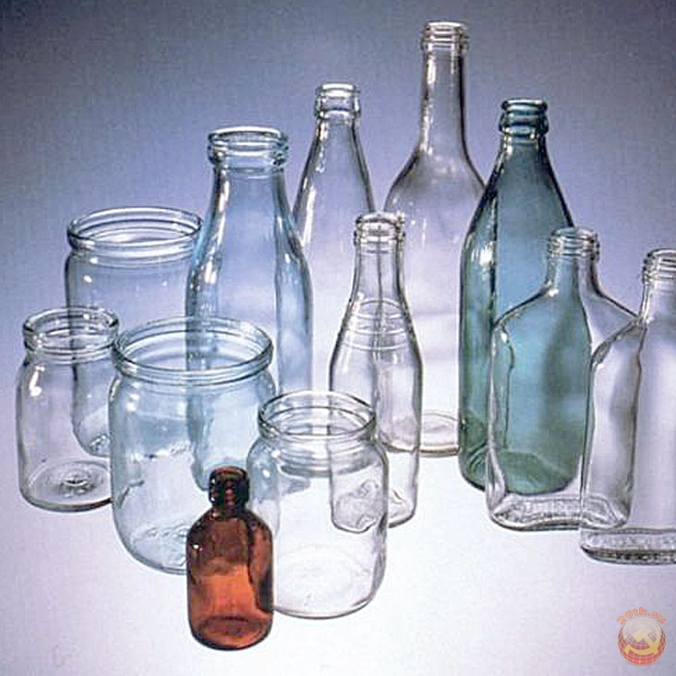
Кеңес Одағы кезінде шыны ыдыс-өнеркәсіптік тауарлар мен тамақ өнімдерін сақтау және тасымалдау үшін пайдаланылады.
Шыны ыдыстың химиялық қауіпсіз болды және оны қайта пайдалану мүмкіндігі, оның ішінде тұрмыста да маңызды артықшылығы болып табылады.
Шыны ыдыстардың негізгі түрлері банкалар мен бөтелкелер болып табылады.
Алғаш рет пластикалық "Pepsi" бөтелкесі АҚШ нарығында 1970 жылы пайда болды. 1973-дан лавсаннан жасалған бөтелкелер қолданылады. Ресей аумағында пластикалық бөтелкелер "Coca-Cola" және "PepsiCo"Батыс корпорацияларының алкогольсіз сусындар нарығына келгеннен кейін танымал болды. Бірінші өндіру зауыты лимонада пластикалық бөтелкеде, КСРО ашты компаниясы "PepsiCo" 1974 жылы Новороссийске[8].
Қазіргі өмірде пластикалық бөтелкелер бірнеше себептер бойынша ең танымал. Біріншіден, өндірістің төмен өзіндік құны. Екіншіден, мұндай шөлмектер, әдетте, үлкен көлемде, серпімділік пен жеңілдіктің есебінен қауіпсіз. Сонымен қатар, оны тасымалдау ыңғайлы.
Қазіргі уақытта кез-келген отбасы күн сайын тамақ өнімдерін, сусындарды пластикалық ыдыста сатып алады. Көптеген адамдар пластикалық бөтелкелерді қоршаған ортаға пайдалану салдары туралы ойланбайды. 42 жыл бұрын адамзат пластикалық бөтелкені ойлап тапты. Алғашқы бөтелкелердің салмағы 135 г (қазірге қарағанда 96% - ға көп). Қазір бөтелкелердің салмағы 69 грамм.
Бір рет қолдануға жарамды ыдыстардың құрамында полистирол, полипропилен, поливинилхлорид сияқты улы химиялық қышқылдар бар. 1.Полистирол
Бұл химиялық элементтен жасалған ыдыстар көбінесе ақ түсті болады. Ыдыста оның PS деген мөрі де көрсетіледі. Мұндай ыдыстар тек суық азық-түлікке арналған. Егер оған ыстық шәй құйылса, ыдыстан стирол сұйықтығы бөлініп шығады. Сондай-ақ, микротолқынды пешке салынған полистирол ыдысы да көп мөлшерде улы заттарды бөліп шығарады. Бұл химиялық қоспалардан тұратын ыдысты жиі пайдаланған адам бауыр мен бүйрек ауруларына шалдығады.
2.Полипропилен
Мұндай ыдыстардың табанында РР деген мөртаңбасы болады. Көлемі кішкентай болғанымен, ыстық тағамдарға арналған. Автоматты түрде кофе әзірлейтін автоматтар кофе мен шәйді осы ыдысқа құяды. Сондықтан, +150С температурада ол өз қалпын сақтап тұрады. Дегенмен, полипропилен ыдысына спирт ішімдіктерін құю өте қауіпті. Бұл кезде формольдегид пен фенол көп мөлшерде бөлініп шығып, адам ағзасын улайды. Сондай-ақ, біржолғы ыдыстың бұл түрінде майлы тағамдарды сақтауға да болмайды.
3.Поливинилхлорид
Сарапшылар мұны пластмасса ыдыстардың ішіндегі ең қауіпті екенін дәлелдеді. Мөрбелгісі — PVC (ПВХ). Әдемі безендірілген, поливинилхлоридтен жасалған контейнер ыдыстар тағамды өзіңмен бірге алып жүруге өте қолайлы. Бірақ, ыдыс құрамындағы винилхлорид деп аталатын канцерогенді химиялық зат асқа түсіп, қатерлі ісік ауруларының пайда болуына әкеп соқтырады. Мейлінше бұл ыдыстан бас тартып, PS немесе PP деген таңбалар басылған ыдыстарды пайдаланған жөн. Химия өнеркәсібінде формальдегид қарамайының алуан түрлі элементтерін алу үшін меламинді пайдаланады. Меламин қышқылы улылығы бойынша химиялық элементтер арасында ең қауіптісі. Оның құрамында өте көп мөлшерде формальдегид пен улы заттар бар. Меламиннен жасалған ыдыстар қыш ыдысқа ұқсас келеді. Бірақ, қыш ыдысқа қарағанда әлдеқайда жеңіл, әрі бекем. Меламин ыдысқа ыстық тағам салынса, ол бірден улы формальдегид қышқылын бөліп шығарады. Ал ыдыс әр түрлі бояулармен боялған болса, қорғасын мөлшері де арта түседі. Нәтижесінде бір ыдыстың құрамындағы бірнеше улы заттар адам ағзасына түседі. Нәтижесінде, соңы өлімге әкеп соқтыратын қатерлі ісік ауруларының көбеюі ықтимал.

1.2Пластикалық бөтелкелерге байланысты экологиялық проблемалар және оларды әлемнің әр түрлі елдерінде кәдеге жарату тәсілдері

Пластикалық бөтелке біздің өмірімізге барынша енді. Ол өндірісте арзан және ыңғайлы. Жыл сайын миллиондаған пластик бөтелкелер шығарылады. Статистика мәліметтері бойынша шағын қала ай сайын 20 тонна пластикалық бөтелкеден қалдық шығарады. Жыл сайын мұндай қалдықтардың саны өсуде.
Бүгінде елімізде өндірістік қалдықтармен қоса есептегенде, 48 миллиард тоннаға жуық қоқыс бар. Ал тұрмыстық қатты қалдықтардың көлемі 100 миллион тоннаға тең. Жыл сайын елімізде 5 миллион тоннаға жуық зат тұрмыста пайдаланылып, артынша полигондарға жіберіледі. Кей мамандардың пікірінше, 2050 жылға қарай қалдықтардың саны шамамен 1,5 есе артпақ. Тау-тау болып үйілген қалдықтардың экологияға кері әсер ететіні белгілі. Дәлірек айтқанда, бүлінген заттар топырақтың құнарын кемітіп, улы газдар арқылы ауаны ластайды. Бүгінде Қазақстанда 4 мыңнан астам қоқыс полигоны бар. Оның тек 14 пайызы ғана заңдастырылған. Қалғаны айдалада шашылып жатыр. Қазір кейбір жерлерде билік полигондарды оңтайландыруға кірісті. Яғни, шағын үйінділерді бір-біріне қосып, ірі қоқыс алаңын жасау қолға алынған. Статистикалық деректерге сүйенсек, жыл сайын елімізде 90 мың тоннаға жуық ескі шина қалдығы, 95 000 тонна май қалдығы, 33 000 тоннаға жуық аккумулятор қоқысқа тасталады екен.
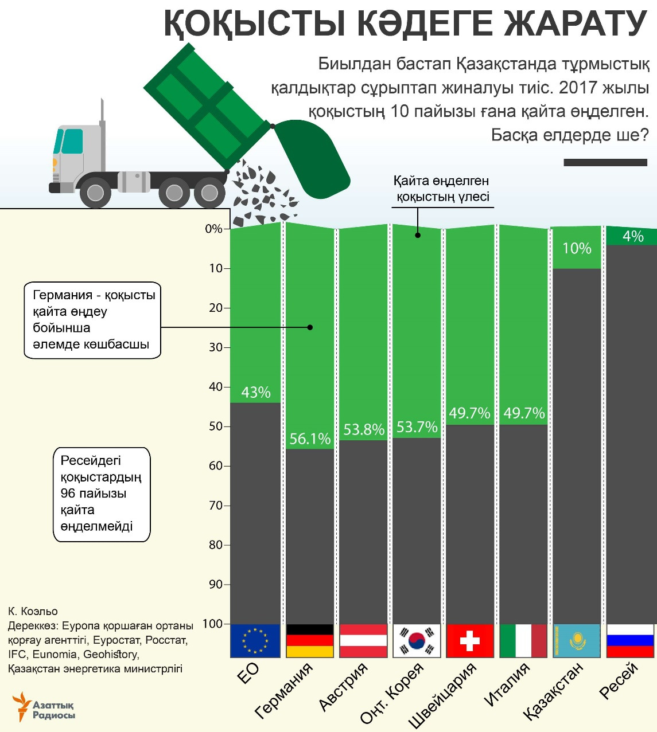

Бұл мәселе біздің қалада Шымкентте де бар. Қаланың сыртына, жол жиегіне, орманда, алаңқайларда, өзен мен көлдердің жағасында бос пластик шөлмектер мен басқа да қоқыстарды көреміз.

Кесте 1
Шымкент қаласындағы қоқыс мөлшері
№ | Жыл | МӨЛШЕРІ
1 | 2015 | 12749 куб. м.
2 | 2016 | 12334 куб. м.
3 | 2017 | 9602,1 куб. м.
4 | 2018 | 8389,5 куб. м.
5 | 2019 | 9700,2 куб.м.

«ЛТД-Тұрмыс» ЖШС экономисімен кездесіп, әңгіме барысында, мен Шымкентте тұрмыстық қалдықтарды көму тәсілімен кәдеге жарататынын білдім. Алдымен тегістейді, тегістейді, құммен, кірпішпен, топырақпен себеді және қайтадан тегістейді. Тығыз қабаттар алынады. Қалдықтарды сұрыптау жүргізілмейді. Жыл сайын оларды ұйымдастыру қоқыс тастайтын орындарға тұрмыстық қалдықтарды шығарады. Бұл біздің қала тұрғындары қоқыстарды қоқыс тастайтын жерге шығармайды, ал қала ішінде, алаңдарда рұқсат етілмеген қоқыс тастайды.
Бұл нәтижелер пластикалық бөтелкелерді қоршаған ортаға пайдаланудың салдары туралы ойлануға мәжбүрлейді.
Бүгінгі күні жыл сайын миллиондаған бөтелке шығарылады. Жыл сайын пластикалық бөтелкелердің қалдықтары 20% - ға өседі. Қала көшелерінде көптеген қоқыстар мені: адамға пластикалық бөтелке не әкеледі - пайда немесе зиян?

1.3Экологиялық сараптама.

Жапондық ғалым Кацухико Сайдоның пікірінше, пластмассаның ыдырауы кезінде жануарлар мен адамдарда елеулі гормоналды бұзылуға әкеп соғатынулы заттар бөлінеді. Мысалы, пластмассаның ыдырауы:
Банан қабығы-6 ай;
жүн-1 жыл;
ағаш бағаналар-4 жыл;
сырлы ағаш-13 жыл;
қағаз ыдыстар-5 жыл;
консерві банкі-100 жыл;
пластикалық бөтелке-500 жастан 1000 жасқа дейін.
Сондықтан пластикалық бөтелкелерді тастаудың қажеті жоқ деп санаймын,ал оларға басқа ҚОЛДАНУ табу керек.

2.ЗЕРТТЕУ ЖҰМЫСТАРЫ

2.1 ПЛАСТИКАЛЫҚ БӨТЕЛКЕНІҢ ЕКІНШІ ӨМІРІ

Ежелгі уақыттан бастап бүкіл әлемде қолмен жасалған заттар бағаланады. Әрине, көптеген өнімдер дұрыс, анық және ұқыпты орындалса, оны адамдар бағасына қарамай сатып алып жатады. Өйткені оны жасаған шебер өз қолдарымен жасаған әрбір бұйымға махаббатын, жанын, қуанышын, жақсылығын береді! Қолмен жасалған қолөнер жұмыс өте жоғары бағаланады.
Әр адам белгілі бір туындыға өзінің шағын бөлшегін енгізе алады, өз сипатын бере алады, оны нақты көрініске жақындата алады.
Соңғы уақытта әр түрлі заттарды жасау үшін ең танымал заттардың бірі-қарапайым пластикалық бөтелкелер. Мұндай шөлмектерді пайдалана отырып, біз оларды тастаймыз және тіпті осы шөлмектерден не істеуге болатынын ойланбаймыз.
Зерттеу жұмысы барысында мен көптеген сайттар тауып алдым, онда адамдар өздерінің өнертабыстары мен пластикалық бөтелкелерден жасалған бұйымдарымен бөліседі.

2.2 Пластикалық бөтелкелерден гүлдерді жасау техникасы

Бізге қажет: икемді сым; өткір қайшылар; ашық жалын; тігу; әрине, пластикалық бөтелкенің өзі.
Жұмысқа түспес бұрын шөлмекті кір мен заттаңбадан мұқият жуу қажет. Содан кейін оны жақсы кептіру керек.
Бақшаға арналған бөтелкелерден гүлдержасау
Қысқы немесе күзгі бақ үшін пластикалық бөтелкелерден гүл жасай аласыз. Бірақ гүлге арналған бірінші нұсқаға қарағанда, бүкіл бөтелке мұнда түбінен басқа болмақ.
Осылайша, төменгі жағынан біз бірнеше сантиметр шегініп, оны біркелкі кесеміз. Бұдан кейін алынған шеңбер 5-6 жапыраққа бөлінеді және біз осы нүктелерден мойынға дейін тегіс сызықтарды тартамыз. Осы жолдарда бөтелкені жапырақтарға кесеміз. Әрбір жапырақ, бірінші жағдайда, біз дөңгелек шетіне береміз және оларды сыртқа бұрамыз. Бұл жағдайда гауһар жою керек емес. Дайын гүлдер боялған болуы мүмкін және бақтың қоршау бағандарының шетіне орналастырылуы мүмкін.

2.3 Пластик бөтелкелерден павлин жасау

Пластикалық бөтелкелерден таяқша жасау алдында келесі материалдар дайындалуы керек:
- қайшылар;
- Көп мөлшерде 1,5 және 2 литрлік жасыл шөлмек;
- бір 5 литрлік бөтелке;
- көгілдір түстің қоқысқа арналған қаптамалары;
- көк орау қағазы;
- фольга;
- Scotch жапсырғышы;
- арқан;
- степлер;
- акрилді бояулар;
- қылқалам.
Павлиннің құрылуы келесі әрекеттерді кезең-кезеңмен жүзеге асырудан тұрады:
- Алдымен бөтелкелерді дайындаймыз.
- Жасыл бөтелкелердің құйрығын жасаймыз. Бөтелкені мойын мен түбін кесеміз, ортаңғы бөлік үш бөлікке бөлінеді.
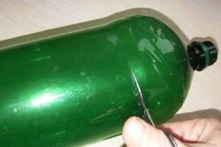
- Бір жағынан, біз оның қалыңдығына ұқсас етіп дөңгелектеу жасаймыз. Әр жағынан біз жұқа жолақтарда қайшымен бір бөтелкені кесіп бастаймыз.
- Шөлмектегі қалдықтардан кішігірім шеңберді қиып, оны фольгамен ораймыз.
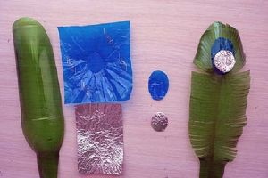
- Павлиннің құйрығы үшін көп қауырсындарды жасаймыз.
- Біз үлкен шөлмекті алып, диаметрі 25 см болатын жартылай шеңберді кесеміз.
- Біз қапсырманы попаның жарты шеңберіне бекітеміз.
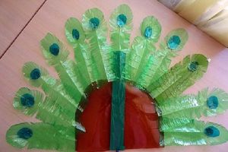
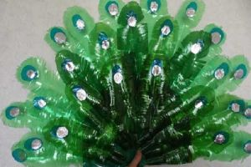
- Біз тауықтың денесін жасай бастаймыз. 5 литрлік бөтелкені алыңыз және мойынды кесіңіз.
- Скотч біз бір-бірімізге екі бөтелкеге ​​қосыла бастаймыз.
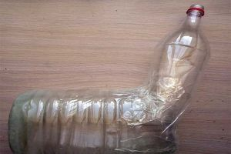
- Бөтелкенің пайдаланылмаған бөліктерін (төменгі және жоғарғы) қалдырғандықтан, біз оларды бас жасау үшін пайдаланамыз.
- Бөтелкенің жоғарғы бөлігіне пластиналарды саламыз. Бұл тұмсық болады. Бүйір жағында, төмендегі суретте көрсетілгендей, басқа бөтелкенің түбін скотчпен бекітеміз.
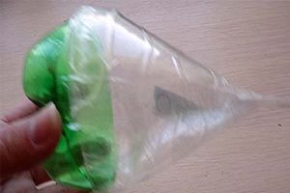
- Сондай-ақ, жабысқақ скочтың көмегімен біз басты денеге бекітеміз.
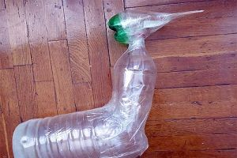
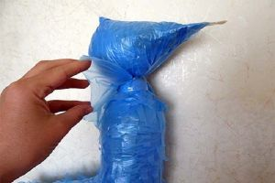
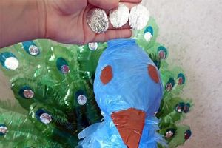
Құсты жасауда бөтелкенің салмағы аз болғандықтан, салмақ үшін, шағын тесік жасап, құмды құммен толтырамыз.
Мұндай әсем өнер туындысы кез-келгенадам жасай және безендіре алады. Сондай-ақ пластикалық бөтелкелерден сіз де жасай аласыз және басқа бақша фигуралар: пингвиндар , бақа, аралар тағы басқалар жасауға болады.
Жұмыс кезінде қайшымен, желіммен ҚТ ережелерін және өртке қарсы қауіпсіздік ережелерін сақтау қажет

2.4 МЕНІҢ ПЛАСТИКАЛЫҚ БӨТЕЛКЕДЕН ЖАСАЛҒАН БҰЙЫМДАРЫМ

Мұндай идеялар мені қатты шабыттандырады, сондықтан мен пластикалық бөтелкелерді өз бетінше жасау туралы шешім қабылдадым.
Халықаралық әйелдер күніне әжемізге сыйлық-гүл жасауды шештім.
Жұмыс үшін 0,5 л.пластикалық бөтелке, фетр, синтепон, желім негізіндегі страстар, тігін инесі, жіп, қайшы, сызғыш, гельді қалам қажет болды.
Алдымен мен этикетканы алып, гельді қаламмен белгі жасап, бөтелкенің жоғарғы бөлігін алып тастадым. Содан кейін ені 1 см және ұзындығы 3.5 см" жапырақшаға кеседі, оларды дөңгелектедім. Фетрден диаметрі 15 см шеңберді пішіп, шеңбердің жиектерін жіппен жинап, ішке синтепон салып, шеттерін создым. Гүлдің ортасы шықты. Содан кейін оны пластикалық дайындамаға салып, жапырақшаларды құмарлармен безендірдім.
Пластикалық бөтелкеден мен сыйлық орау жасадым.
Зерттеу жұмысын дайындап жатқанда, мен сайттардың бірінде ерекше балалар ойыншығын көрдім:- бильбоке. Ол бөтелкенің жоғарғы бөлігінен жасалған, оған ойыншық киндер жұмыртқа буып-түйілген. Ол маған ұнады, мен оны жасауға, сондай-ақ ол туралы көбірек білуге шешім қабылдады. Интернетте мен талдау арқылы көптеген ұқсас жұмыстарды таптым, мен ойыншық жасауға шешім қабылдадым (қосымша 4, сурет. 1). Жұмыста пластикалық бөтелкенің жоғарғы бөлігін, фоамиран, самоклейка, жіп, қайшы, екі жақты скотч, ойыншықтың қаптамасын, жұмыртқаның киндері, стразаны қолданды.
Бірнеше пайдалы заттарды өз бетінше жасауға тырысамын. Менің тағы пластикалық бөтелкелерді екінші қалай пайдалануға болатындығы туралы идеяларым бар.

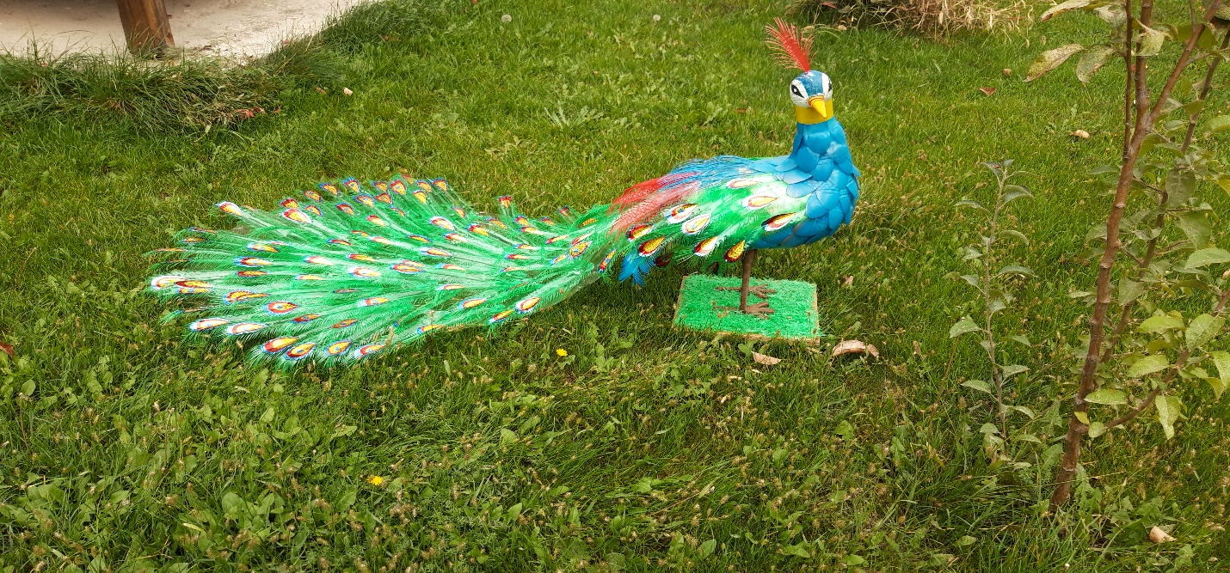

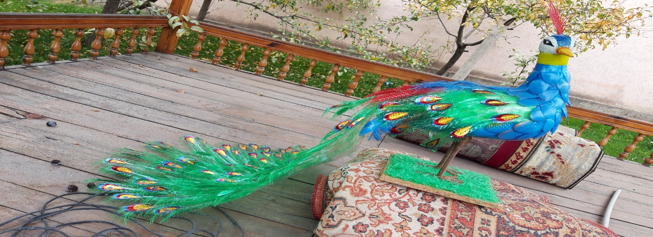

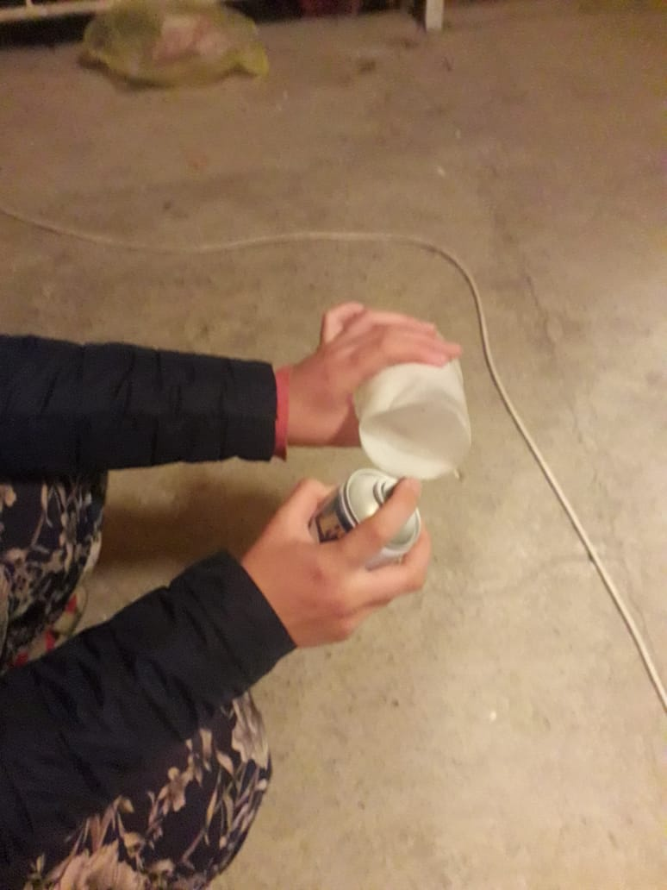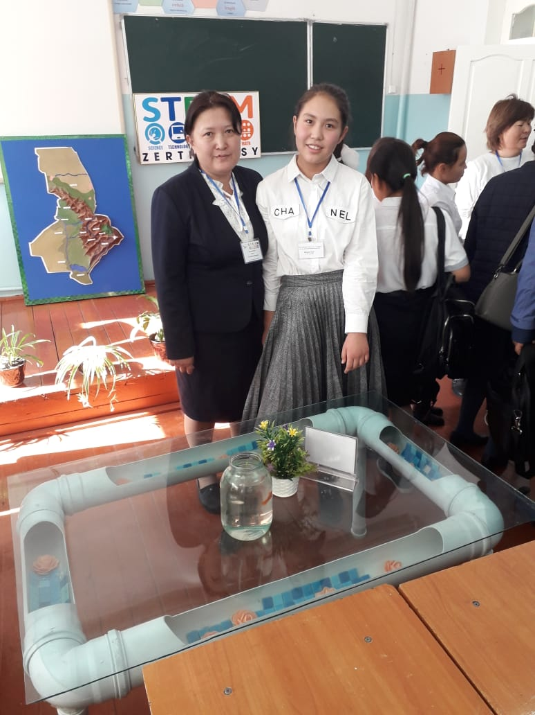

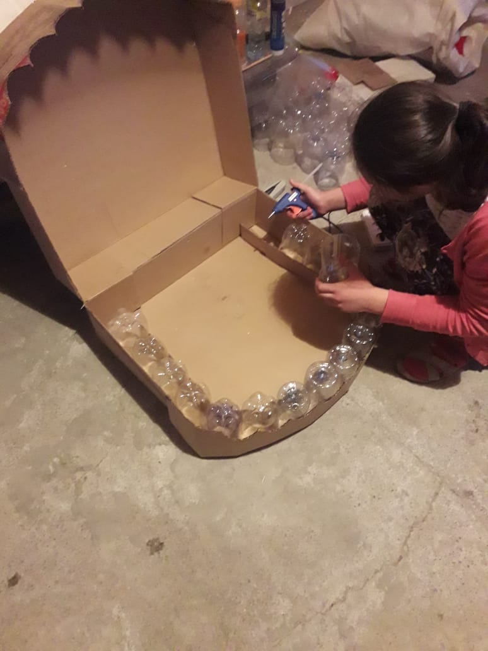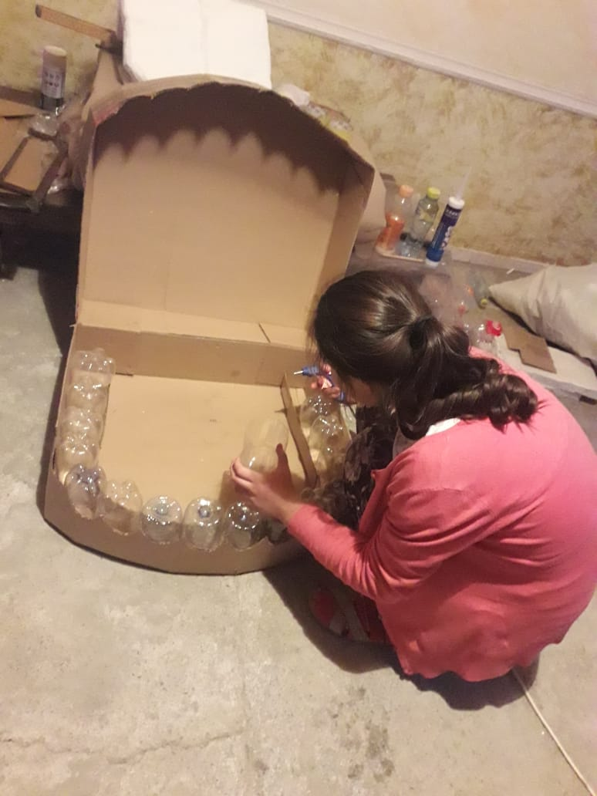

2.5 Сауалнама нәтижесі

Біздің К.Қасымұлы атындағы №33 жалпы орта мектебінің оқушыларыда экологиялық проблемаларды шешуде шет қалмайды.
Оны білу үшін сауалнама жүргіздім:

Кесте 2
2.7Сауалнама нәтижесі (оқушылар)

№ | Сұрақ | Жауап
1 | Тұрмыстық қоқыс мәселесі сізді толғандырады ма? | Ия -17 адам. Жоқ – 1 адам
2 | Сіздің ойыңызша, қала айналасындағы, әсіресе саяжай учаскелерінің 3айналасында алып жатқан қоқыс үшін кім жауап беруі тиіс? | қалалық билік- 5  қоқыс тастаған адам-10  әрбір тұрғын-3
3 | Егер біз қаптамадағы тауарларды сатып алмасақ, онда қоқыс саны азаяды деп ойлайсыз ба? | Иә-8  Жоқ-10  Білмеймін
4 | Пластикалық бөтелкелер мен басқа пластикалық ыдыстарда құйылған өнімдерді сатып аласыз ба? | Ия-17  Жоқ-1
5 | Пластикалық бөтелкелер мен басқа пластикалық ыдыстарды қолданғаннан кейін қайда тастайсыз? | Лақтырамын-18  Жағамын-0
6 | Қандай екінші рет шикізат ретінде қабылдау пункттері бар ма? | Жоқ  макулатура  сыра бөтелкелері  банкалар, шыны  тоқыма  алюминий банкалары  қара металдар  түсті металдар  пластик
7 | Сіз тауарларды екінші шикізатты қабылдау пункттеріне өткізесіз бе? | Иә  Жоқ  Білмеймін
8 | Соңғы жарты жылда екінші Шикізатты қабылдау пункттеріне не өткізіңіз? | ештеңе  макулатура  сыра бөтелкелері  банкалар, түрлі шыны  тоқыма  алюминий банкалары  қара металдар  түсті металдар  пластик
9 | Шикізатты қабылдау пункттеріне неге өткізбедіңіз, себебі неде? | қабылдау сағаттарын қанағаттандырмайды  уақыт жоқ  оларды пайдалануға үйренбеген  жақын жерде жоқ (олар ыңғайсыз орналасқан)  қабылданбаған
10 | Сіз пластикалық бөтелкелерді азық-түлікті салуға немесе сұйықтықтарды құюға жиі қолданасыз ба? | үнемі  сирек  іс жүзінде ешқашан
11 | Қандай тауарларды сіз сүйықтықты құю немесе азық түлікті салу үшін (қапталмаған) сатып аласыз? | сүт өнімдері  ет және балық өнімдері  бакалея тауарлары (жармалар, қант, макарондар және т. б.))  көкөністер және жеміс-жидектер  сусындар (квас, шырын)  өзге де өнімдер
12 | Сізге ата-аналар өнімдерді пластикалық қаптамада (пластикалық бөтелкелерде) сатып ала ма? | Ия -17 адам.
 |  | Жоқ – 1 адам
13 | Пайдаланғаннан кейін пластикалық бөтелкелерді не істейсіз? | Тастаймын -8 адам
 |  | Жағамын – 2 адам
 |  | Екінші рет пайдаланамын – 10 адам
14 | Егер сіз оларды тастамасаңыз не істейсіз? | Жануарларға тамаққа арналған ыдыс -2 адам
 |  | Басқа заттар – 5 адам
 |  | Су үшін пайдаланамын – 4 адам

Кесте 3
Анкеттеу нәтижесі (ересектер)

№ | Сүрақ | Жауап
1 | Тұрмыстық қоқыс мәселесі сізді толғандырады ма? | Ия -20 адам. Жоқ – 0 адам
2 | Сіздің ойыңызша, қала айналасындағы, әсіресе саяжай учаскелерінің айналасында алып жатқан қоқыс үшін кім жауап беруі тиіс? | қалалық билік- 10  қоқыс тастаған адам-5  әрбір тұрғын-5
3 | Егер біз қаптамадағы тауарларды сатып алмасақ, онда қоқыс саны азаяды деп ойлайсыз ба? | Иә-12  Жоқ-8  Білмеймін
4 | Пластикалық бөтелкелер мен басқа пластикалық ыдыстарда құйылған өнімдерді сатып аласыз ба? | Ия-20  Жоқ-
5 | Пластикалық бөтелкелер мен басқа пластикалық ыдыстарды қолданғаннан кейін қайда тастайсыз? | Лақтырамын-18  Жағамын-2
6 | Қандай екінші рет шикізат ретінде қабылдау пункттері бар ма? | Жоқ  макулатура  сыра бөтелкелері  банкалар, шыны  тоқыма  алюминий банкалары  қара металдар  түсті металдар  пластик
7 | Сіз тауарларды екінші шикізатты қабылдау пункттеріне өткізесіз бе? | Иә  Жоқ  Білмеймін
8 | Соңғы жарты жылда екінші Шикізатты қабылдау пункттеріне не өткізіңіз? | Ештеңе  макулатура  сыра бөтелкелері  банкалар, түрлі шыны  тоқыма  алюминий банкалары  қара металдар  түсті металдар  пластик
9 | Шикізатты қабылдау пункттеріне неге өткізбедіңіз, себебі неде? | қабылдау сағаттарын қанағаттандырмайды  уақыт жоқ  оларды пайдалануға үйренбеген  жақын жерде жоқ (олар ыңғайсыз орналасқан)  қабылданбаған
10 | Сіз пластикалық бөтелкелерді азық-түлікті салуға немесе сұйықтықтарды құюға жиі қолданасыз ба? | үнемі  сирек  іс жүзінде ешқашан
11 | Қандай тауарларды сіз сүйықтықты құю немесе азық түлікті салу үшін (қапталмаған) сатып аласыз? | сүт өнімдері  ет және балық өнімдері  бакалея тауарлары (жармалар, қант, макарондар және т. б.))  көкөністер және жеміс-жидектер  сусындар (квас, шырын)  өзге де өнімдер
12 | Сіз ата-ана рентінде балаларыңызға өнімдерді пластикалық қаптамада (пластикалық бөтелкелерде) сатып аласыз ба? | Ия -20 адам.  Жоқ – 0 адам
13 | Пайдаланғаннан кейін пластикалық бөтелкелерді не істейсіз? | Тастаймын -8 адам  Жағамын – 2 адам  Екінші рет пайдаланамын – 10 адам
14 | Егер сіз оларды тастамасаңыз не істейсіз? | Жануарларға тамаққа арналған ыдыс -2 адам  Басқа заттар – 5 адам  Су үшін пайдаланамын – 13 адам
15 | 2-3 рет пайдаланғаннан кейін пластикалық бөтелкелерді не істейсіз? | Тастаймыз -5 адам  Жағамыз – 2 адам  Шаруашылықта пайдаланамын – 13 адам
16 | Егер сіз оларды мүлдем тастамасаңыз не істейсіз? | Мен бензин, су, джем, сүт үшін қолданамын; ұсақ заттарды сақтауға арналған стакандарды жасаймын; үй шаруашылығын рәсімдеу үшін қолданамын; мини-парниктерге қолданамын.

Сауалнама жүргізу барысында мен барлық респонденттер пластикалық бөтелкелер мен басқа пластикалық ыдыстарда азық түлік заттарын сатып алатынын білдім. Содан кейін олардың көпшілігі қалған тұрмыстық қалдықтармен бірге оларды қоқыс бактарына тастайды, содан кейін пластикалық қоқыс үйіндісіне түседі. Бірақ сұралған тұрғындардың барлығы пластикалық бөтелкелерді зиянын білмейді, білседе кез келген жерге тастайтының білдім.Ұсақ заттарды сақтау үшін, ауыз су, джем, сүт, көшеттер үшін қолданатын болып шықты.
Көптеген респонденттерде пластикалық бөтелкені екінші рет қолдану идеялары жоқ екен, тіпті естімеген де. Оларға құстарға арналған астаулар, жылыжайлар, бақшаға арналған түрлі бұйымдар, шатырдан су ағыстары, гүлзарлар, дамыту ойындары және т.б. жасауға болатын әдістерімен таныстырдым.
Мен идеяларыммен бөлісе отырып, олар мені қолдады, Шымкент қаласында пластикалық бөтелкеге "екінші өмір" бере алатын адамдар көп екенін түсіндім.

2.6Бұйымның өзіндік құнын есептеу

Бұл қолөнер түріне жұмсалатын шығындар көп жағдайда материалдардың сапасына байланысты. Электр энергиясының шығындары ескерілмейді, себебі жұмыс күндізгі уақытта жүргізілді.

Павлин жасау үшін

№ | Қолданылған материалдар | Бағасы (теңге) | Шығыны | шығындар (руб.)
1 | Пласикалық бөтелке | 0 теңге. | 60 дана | 0 теңге.
2 | Балауыз(свеча) | 60 теңге. | 1 дана | 60 теңге.
3 | Ыстық клей пистолеті | 1800 теңге. | 1 дана | 1800 теңге.
4 | Ыстық клей | 60 теңге | 3 дана | 180 теңге
 | Жалпы |  |  | 2040 теңге.

Қорытынды

Мен алға қойған мақсатқа қол жеткіздім, өйткені көптеген жаңа және қызықты нәрселерді білдім.
Жұмыстың басында қалыптасқан Гипотеза расталды. Пластикалық бөтелкелер қоршаған ортаға зиян келтіреді, ал шебер қолдарында олар қажетті және пайдалы болуы мүмкін.
Зерттеу жұмысы барысында мен таныстым:
пластикалық бөтелкенің пайда болу тарихымен.
ыдыстың басқа түрлерінің алдында оның артықшылығы бар.
пластикалық бөтелкелердің қоршаған ортаға әсері.
түрлі елдерде пластикалық бөтелкелерді кәдеге жарату әдістерімен.
қазіргі қоғамда пластикалық бөтелкелерді кеңінен пайдалану біздің қалада (сауалнама жүргізу).
тұрмыстық пластикалық бөтелкелерді пайдалы қолдану тәсілдерімен.
Ең бастысы, мен бірнеше пайдалы өнім жасадым.
Мен қазір бар ақпарат мектепте қоршаған әлем сабақтарында қажет болады. Мен онымен сыныптастарымды және достарымды таныстым.
Мен пластикалық бөтелкелерді ойлап табуды және жасауды жалғастырамын. Осы шығармашылық процеске өз туыстарымды және достарымды тартуға тырысамын.

Пайдаланылған әдебиеттер тізімі

- 1. Жилин Д.М. «Современные проблемы утилизации мусора» / Химия в школе. – 2010 - №1.
- Коноплева Н.П. Вторая жизнь вещей: книга для учащихся, М.: Просвещение, 1993.-176 с.
- Миркин Б. М. «Как экономить ресурсы» / Биология в школе. – 2008 -№ 6.
- http://stranamasterov.ru/node/9062
- http:// otherreferats.allbest.ru/ 00054965
- https://www.livemaster.ru/topic/2051719-oda-butylke-istoriya-i-proizvodstvo-steklyannyh-sosudov
- http://stareishina.com/index.php?/topic/10087-istoriia-stekliannoi-butylki/
- http://kak-eto-sdelano.ru/kak-proizvodyat-pepsi/
- http://zhizninauka.info/topics/kak-ustroen-edinstvennyj-v-rossii-zavod-po-pererabotke-plastika/

